|  |  |  |  |  |
| --- | --- | --- | --- | --- |
| **НУЛП, ІКНІ, САП** | | Тема | оцінка | підпис |
| КН-308 | РГР | МОДЕЛЮВАННЯ ЕЛЕКТРО  МІКРОАКТЮАТОРА |  |  |
| Прізвище: Пагута В.О. | |
| Автоматизація проектування мікроелектронних систем | | Викладач: | |
| Іванина В. В. | |

**Мета**: Основна мета аналізу полягає в обчисленні відхилення вістря актюатора в

залежності від прикладеної напруги до контактних майданчиків.

**Варіант:**

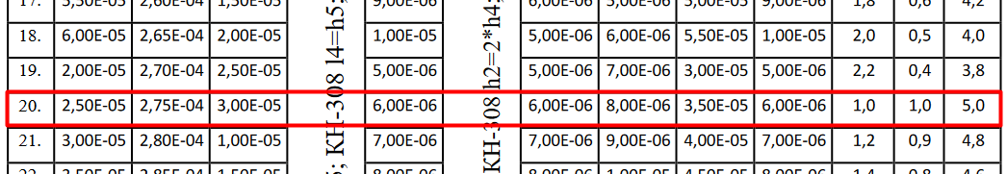

**Хід роботи**:

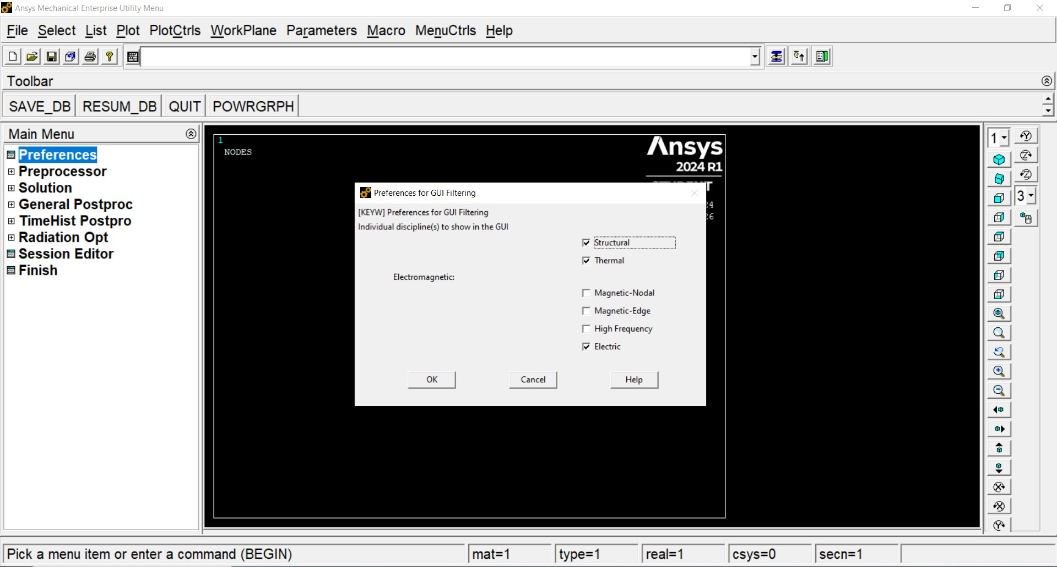

*Рис.1 Налаштування фільтрації команд для графічного інтерфейсу*

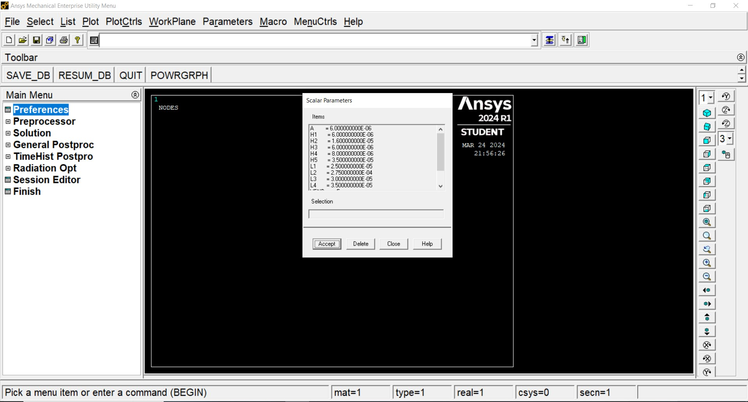

*Рис.2 Встановлення параметрів з використанням діалогового вікна Scalar Parameters.*

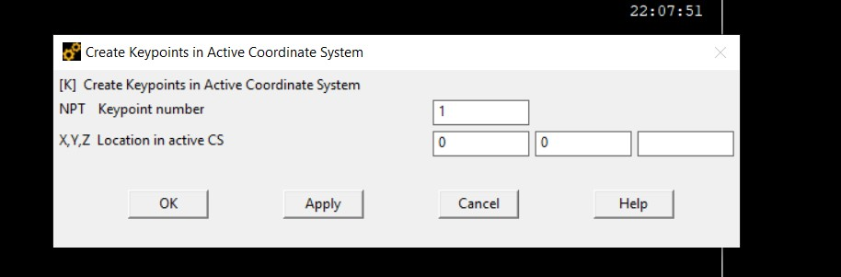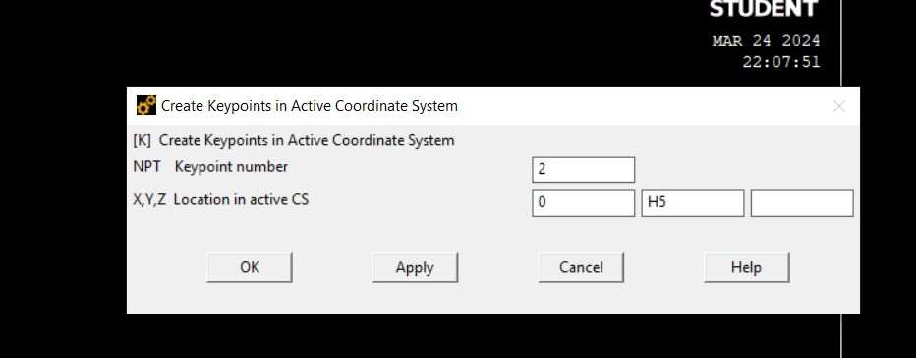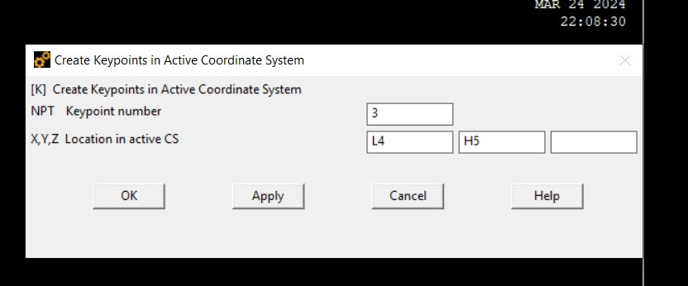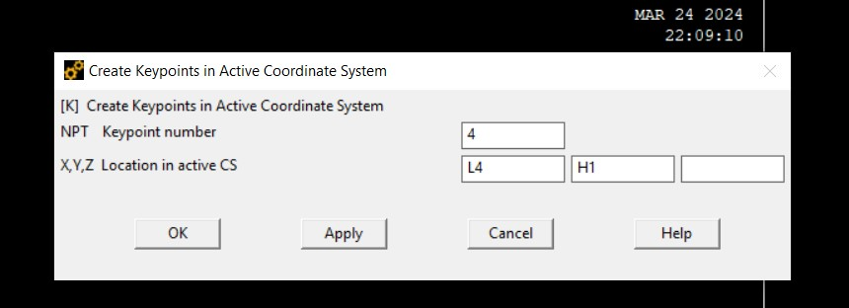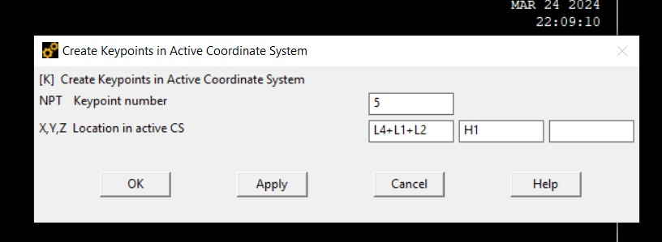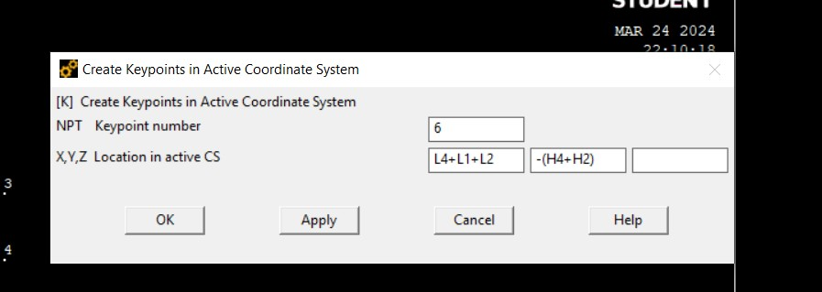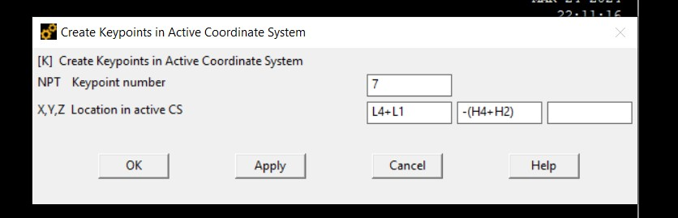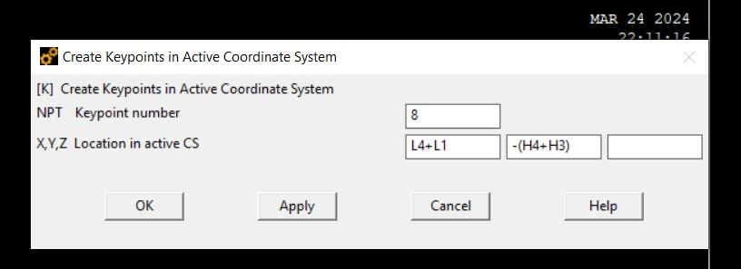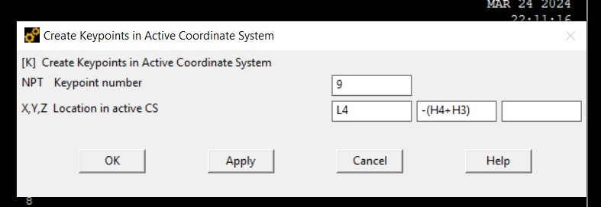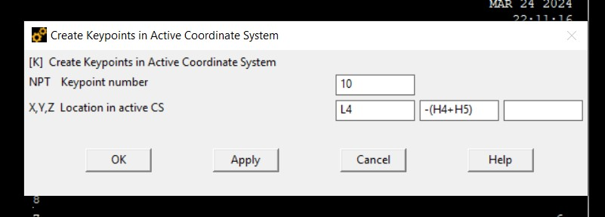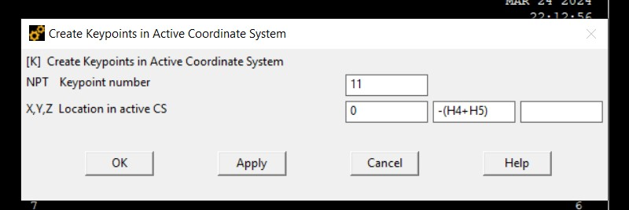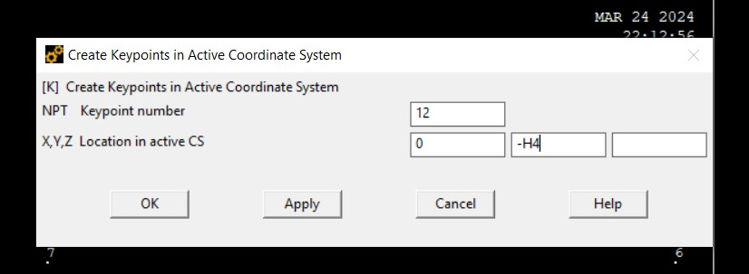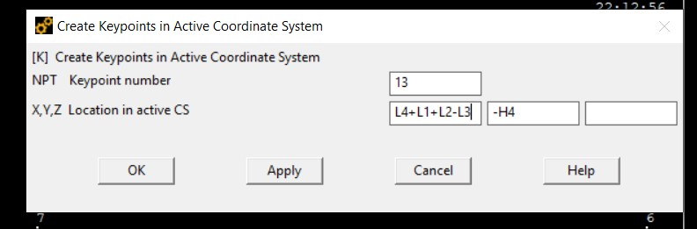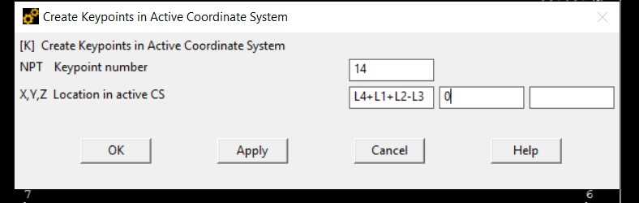

*Рис.3-17 задання координат точок*

Після виклику команди меню Through KPs відкриється вікно у якому вказую, які точки потрібно об’єднати у площину.

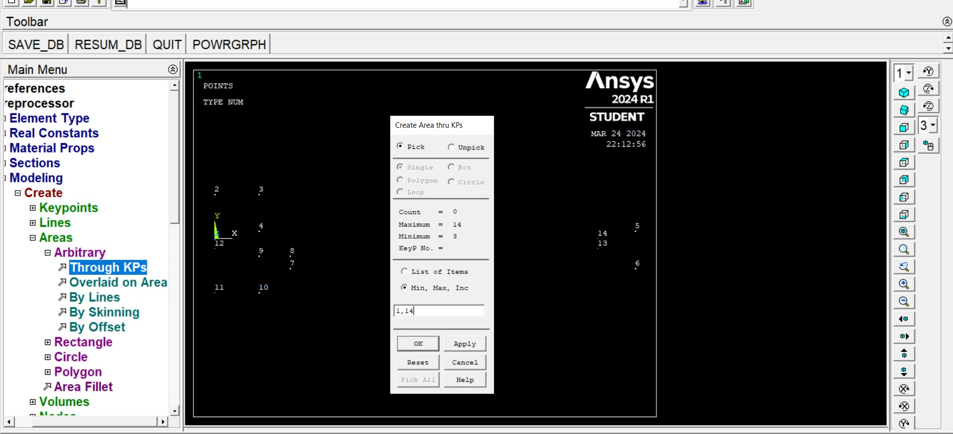

*Рис. 18 Об’єднання вибраних точок у площину*

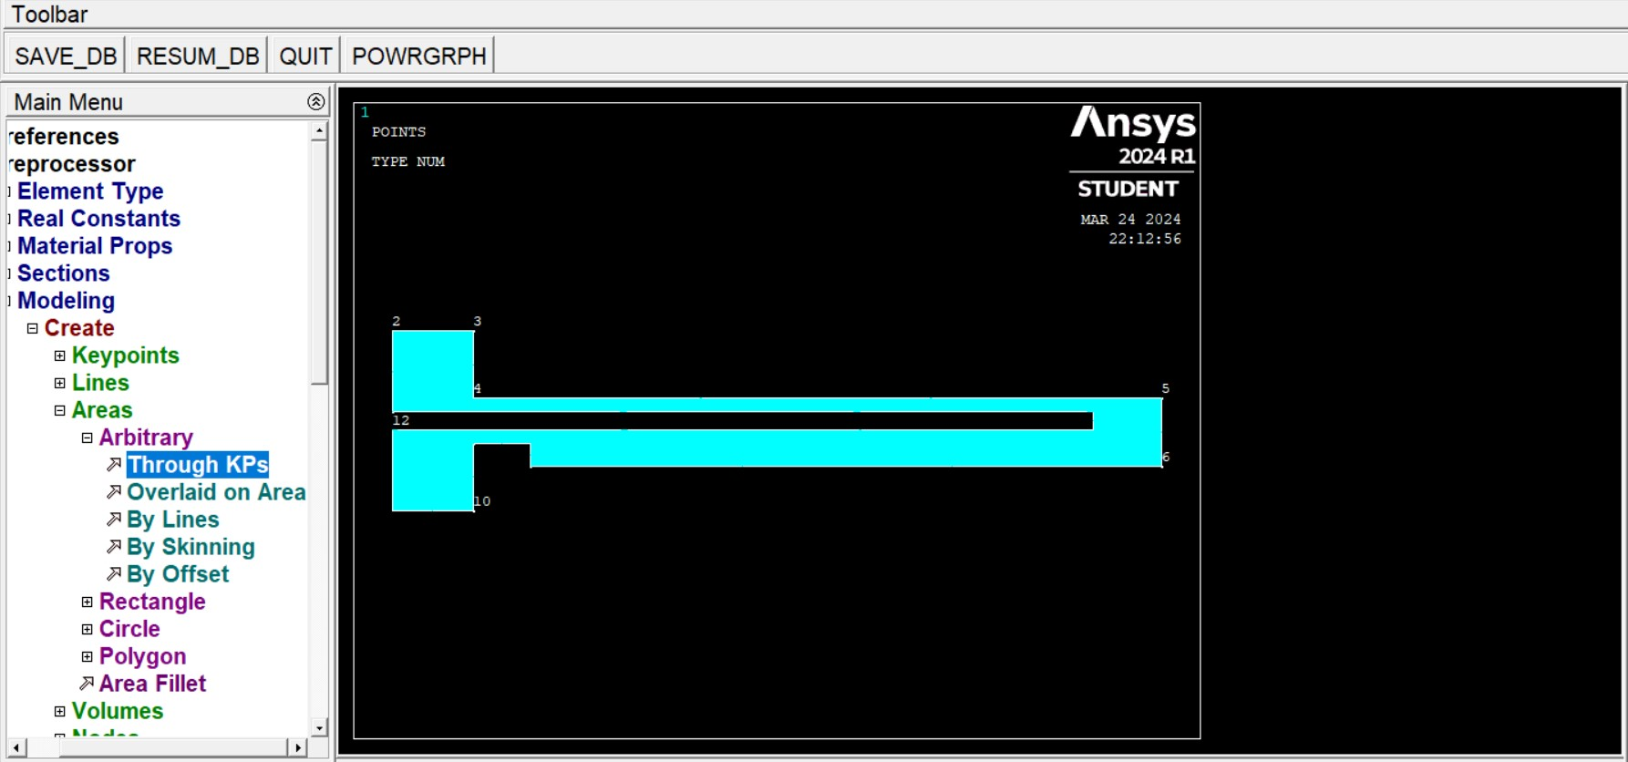

*Рис. 19 Результат обєднання від 1 до 14 точоки в площину*

Наступним кроком будую два анкера, до яких прикладається

напруга, та на яких кріпитиметься актюатор. Для цього спочатку будую

точки для кожного анкера, а потім об’єдную їх у площини, аналогічно як це робилося перед цим для пластини актюатора.

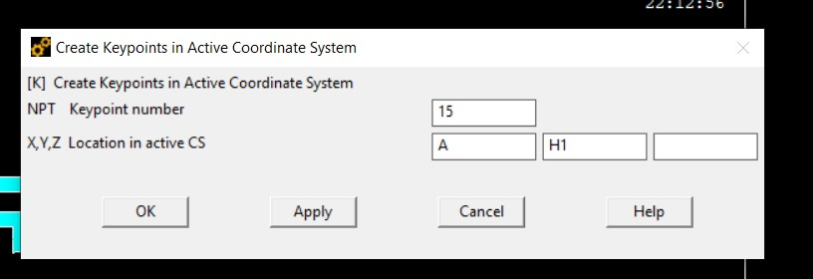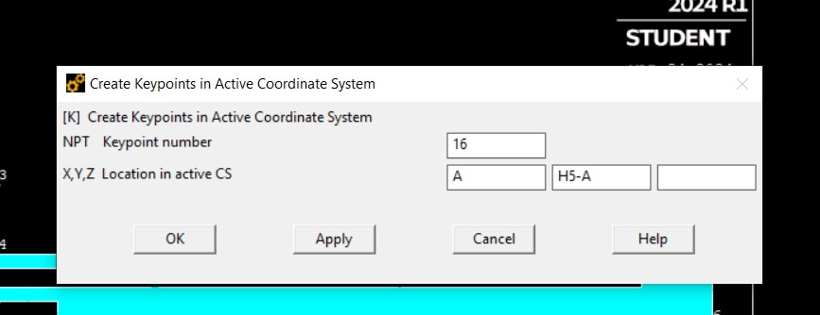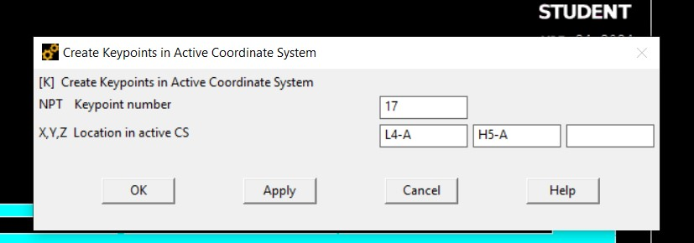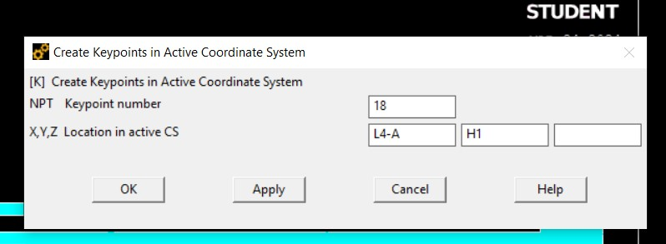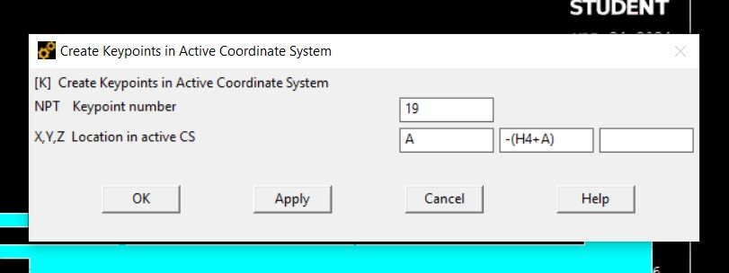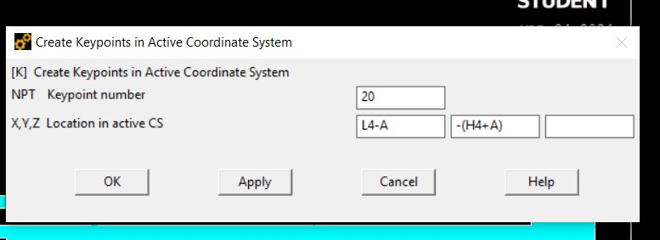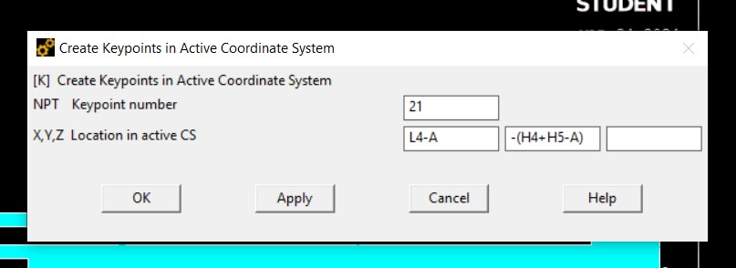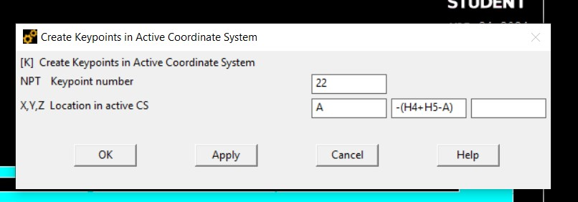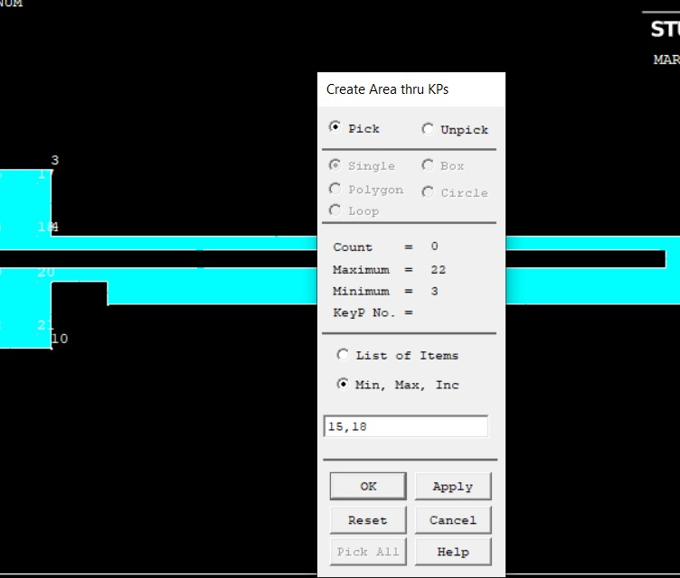

*Рис.20-29 Послідовність кроків побудови анкерів*

Після того, як всі площини побудовані створив об’ємну модель електро-актюатора. Перед побудовою об’ємної моделі відобразив номери площин, які потрібно витягнути. Для цього, перейшов у головному меню 10 до закладки PlotCtrls>Numbering. У даному вікні включаю нумерацію площин. Наступним кроком включаю відображення площин, командою меню Plot>Area, після чого система ANSYS відобразить площини та їх номери, як це показано на.

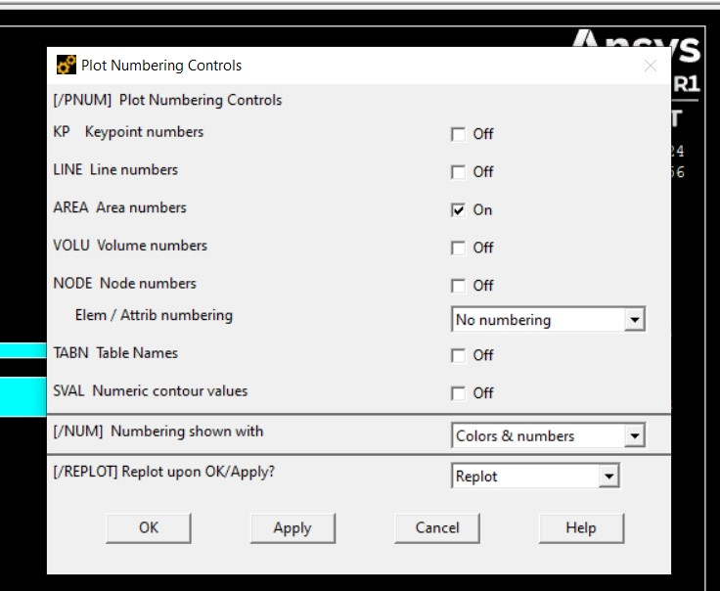

*Рис.30 Вікно налаштувань відображення номерів об’єктів*

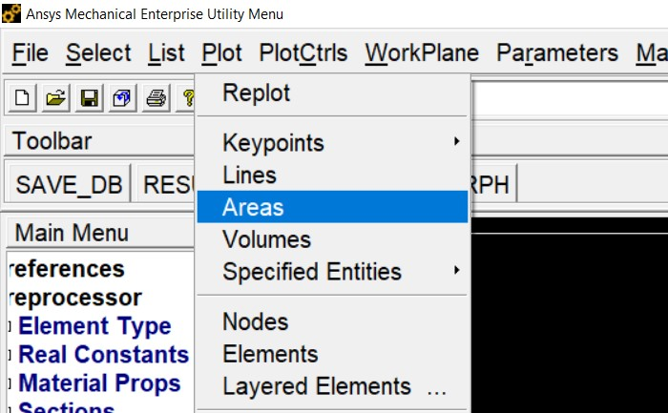

*Рис.31 Шлях у меню для відображення площин*

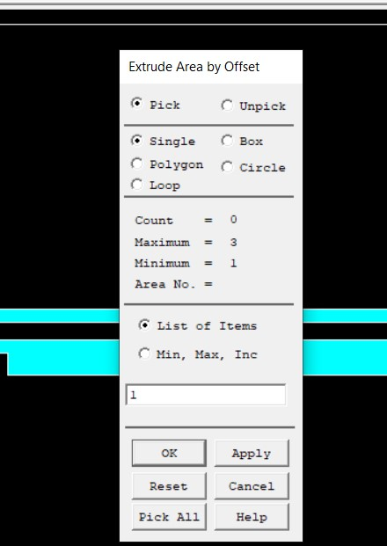

*Рис. 32 Задання номеру площини*

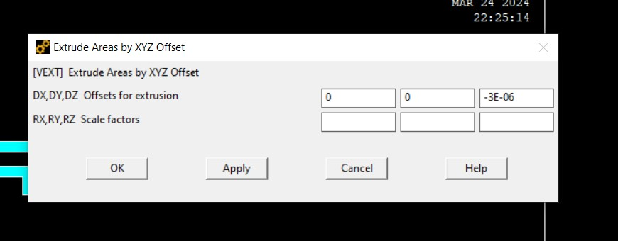

*Рис. 33 Задання товщини пластини актюатора*

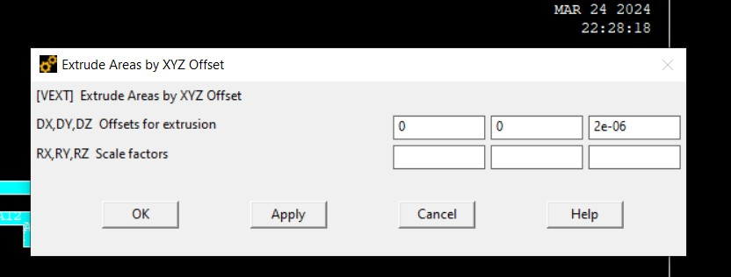

*Рис. 34 Задання товщини анкерів*

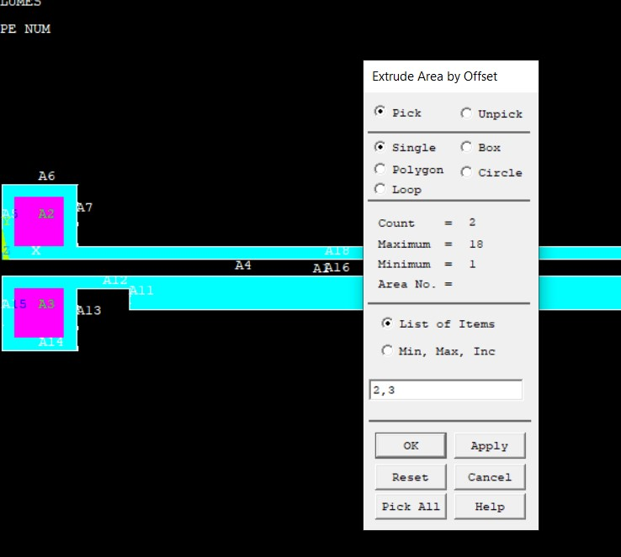

*Рис. 35 Вибір номеру площини*

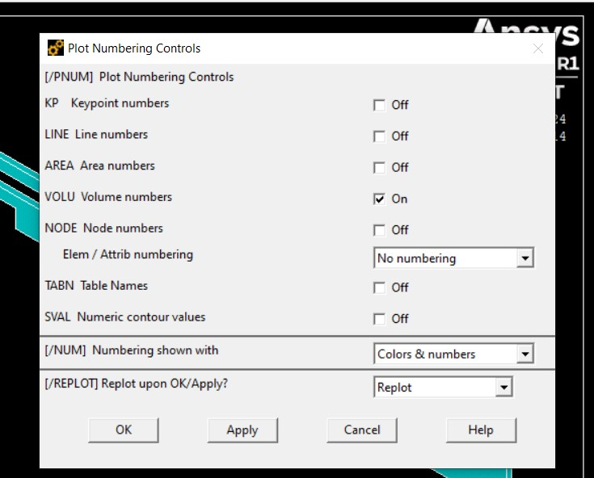

*Рис. 36 Вікно налаштувань відображення номерів об’єктів*

Після створення об’ємів анкерів та самої пластини актюатора, для правильної генерації сітки скінчених елементів (ССК) виконую операцію склеювання об’єктів.

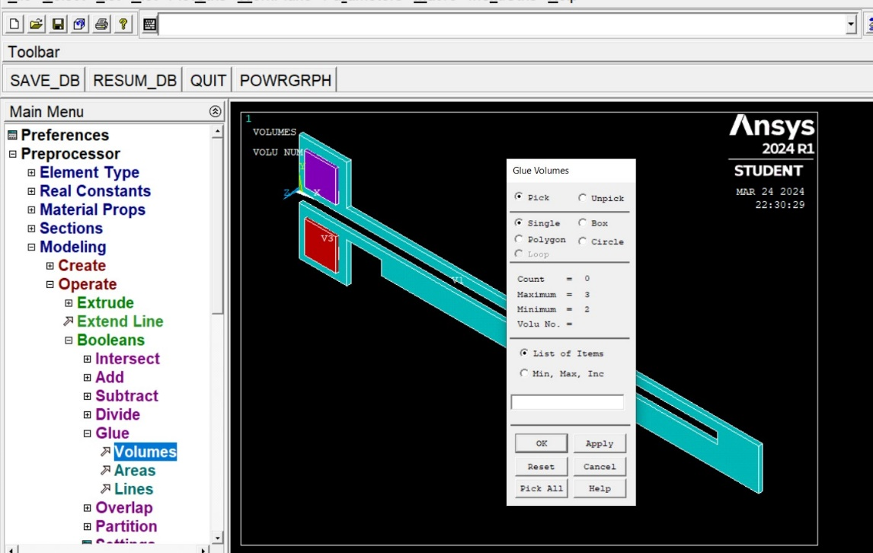

*Рис. 37 Вибір об’ємів для склеювання*

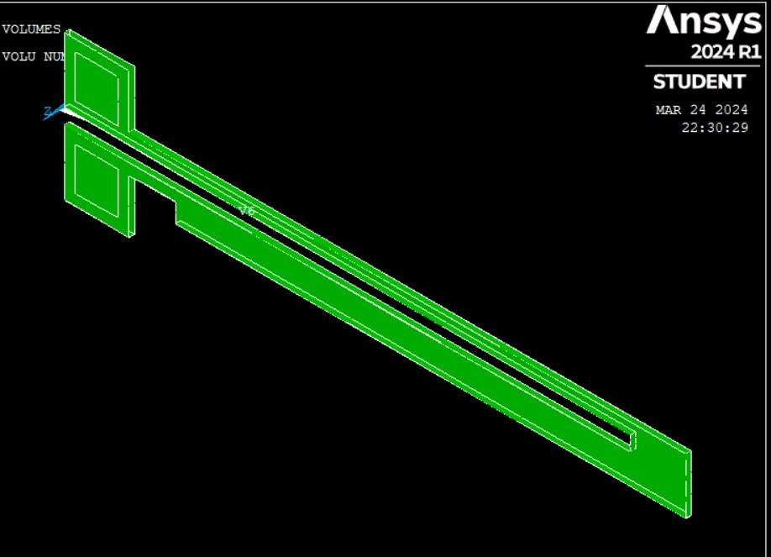

*Рис. 38 Результат склеювання*

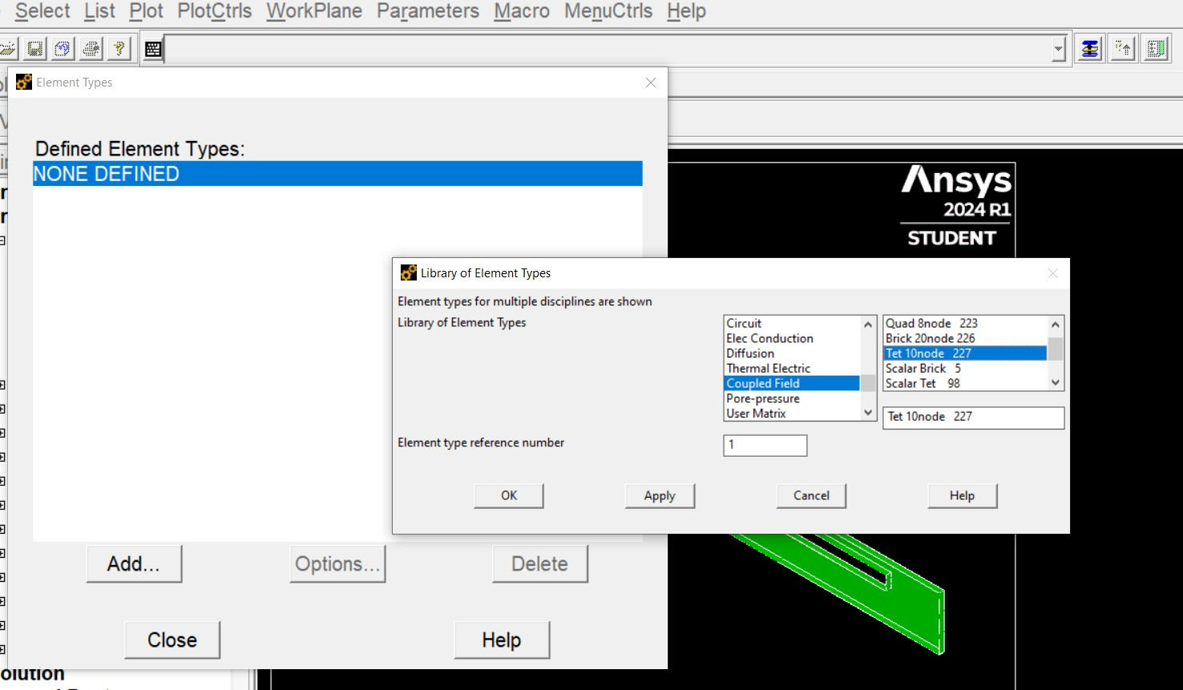

*Рис. 39 Вибір елементу*

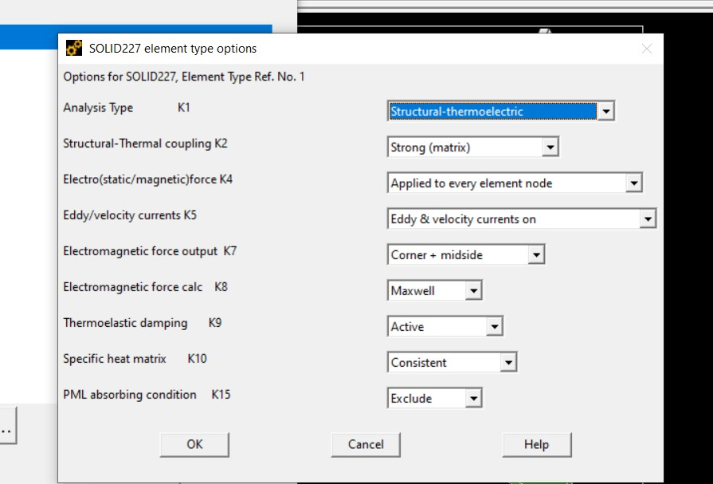

*Рис. 40 Вибір типу аналізу*

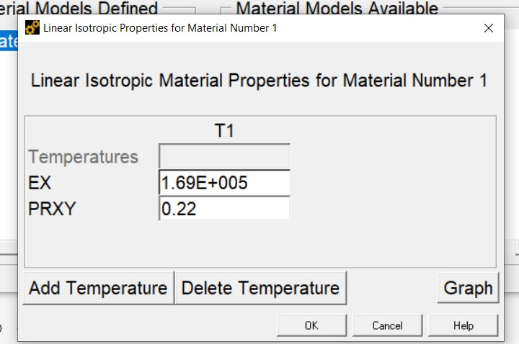

*Рис. 41 Приклад задання модуля Юнга та коефіцієнта Пуассона*

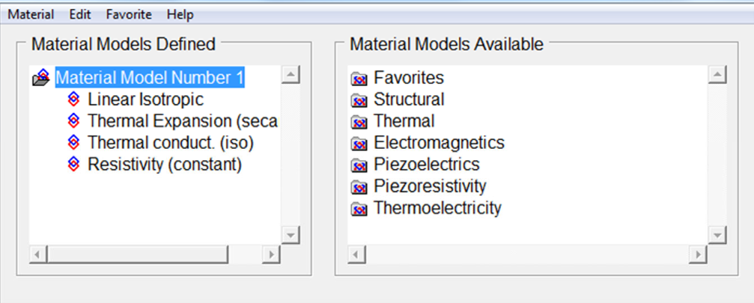

*Рис. 42 Список заданих властивостей матеріалу*

Побудова сітки скінченних елементів електро-актюатора:

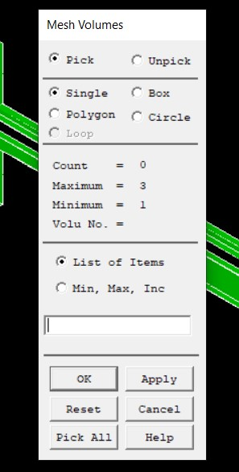

*Рис. 43 Задання параметрів для створення ССЕ*

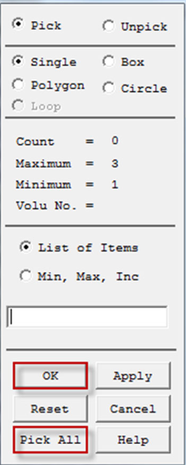

*Рис. 44 Вибір елементів для побудови ССЕ*

Встановлення граничних умов на переміщення:

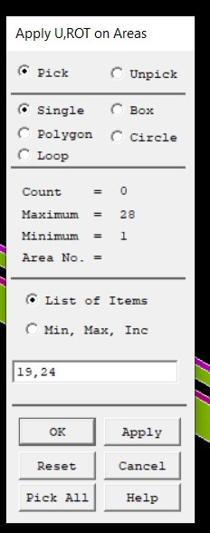

*Рис. 45 Вибір поверхонь для задання крайових умов*

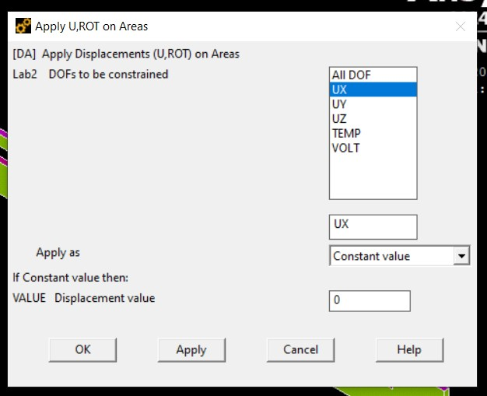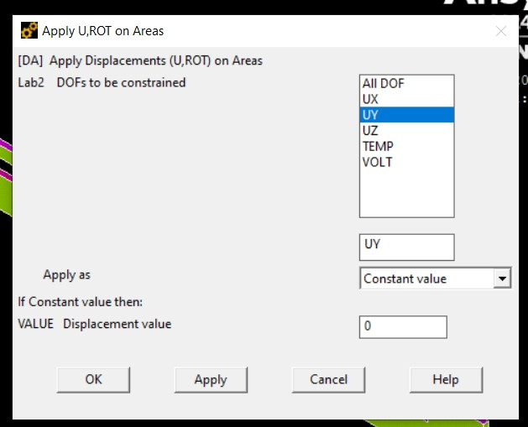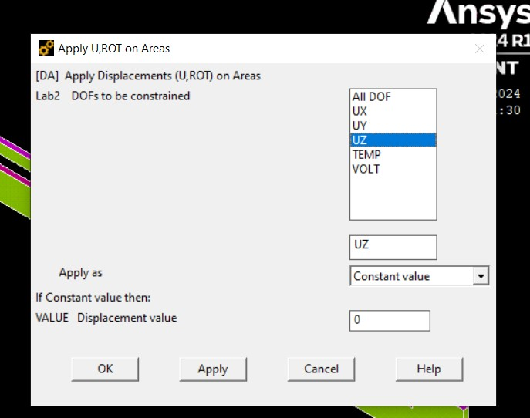

*Рис. 46-48 Задання крайових умов на переміщення у вузлах анкерів*

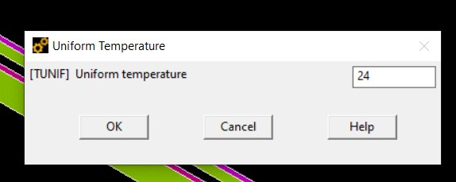

*Рис. 49 Задання температури*

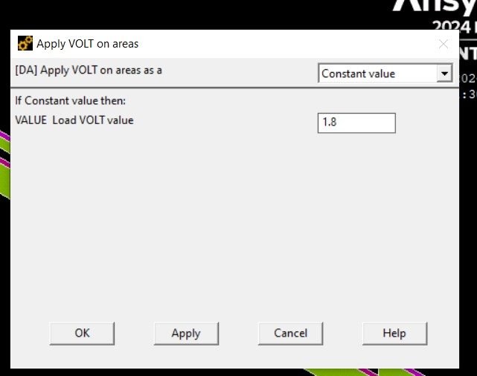

*Рис. 50 Задання напруги до поверхні першого анкера*

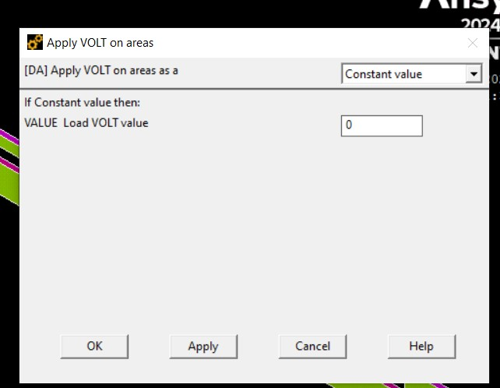

*Рис. 51 Задання напруги до поверхні другого анкера*

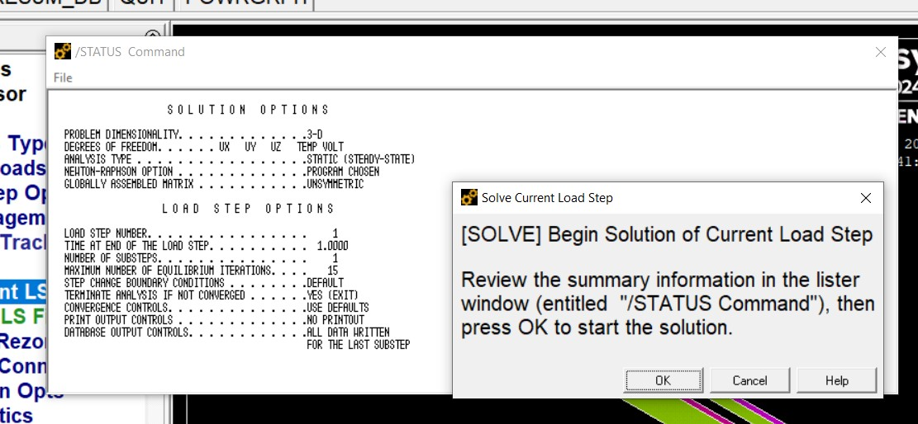

*Рис. 52 Підтвердження процесу обчислень*

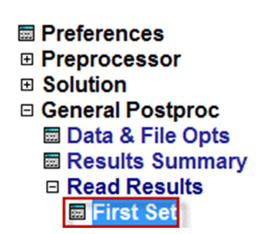

*Рис. 53 Команда меню для зчитування першого результату*

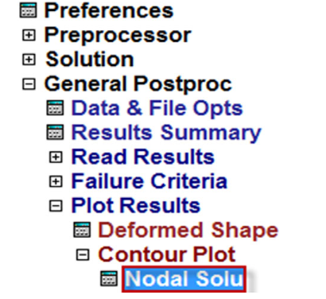

*Рис. 53 Команда меню для перегляду результатів моделювання*

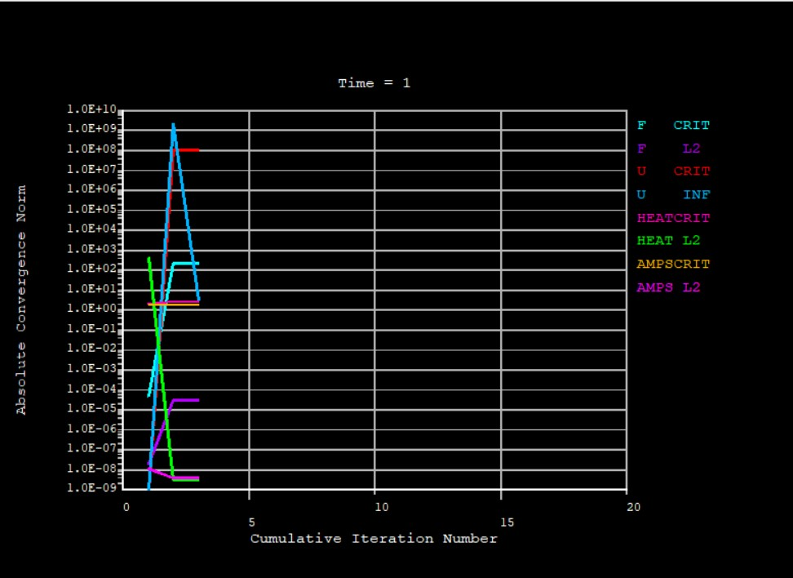

*Рис. 54 Графік залежностей*

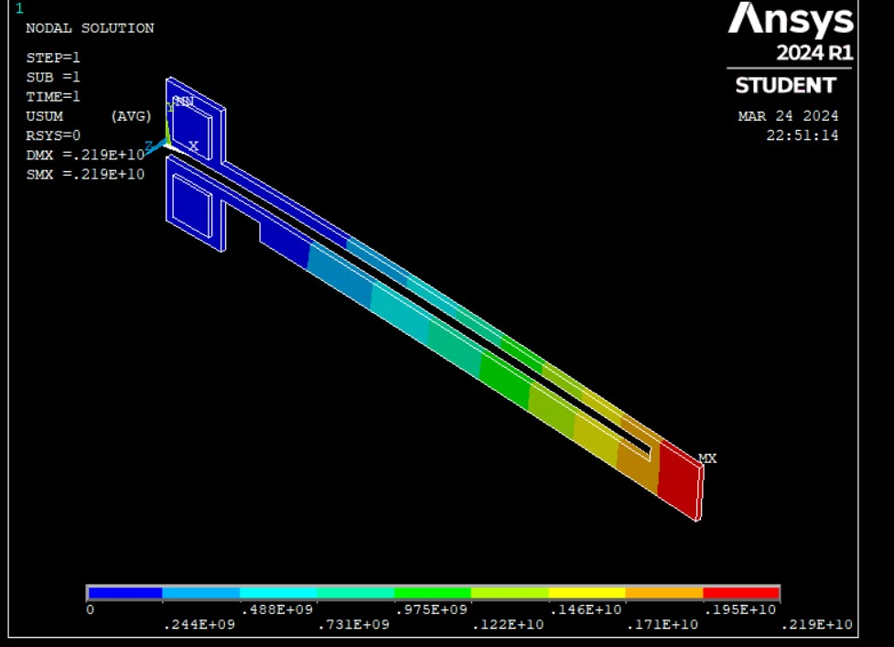

*Рис. 55 Розклад деформацій пластини електроактюатора*

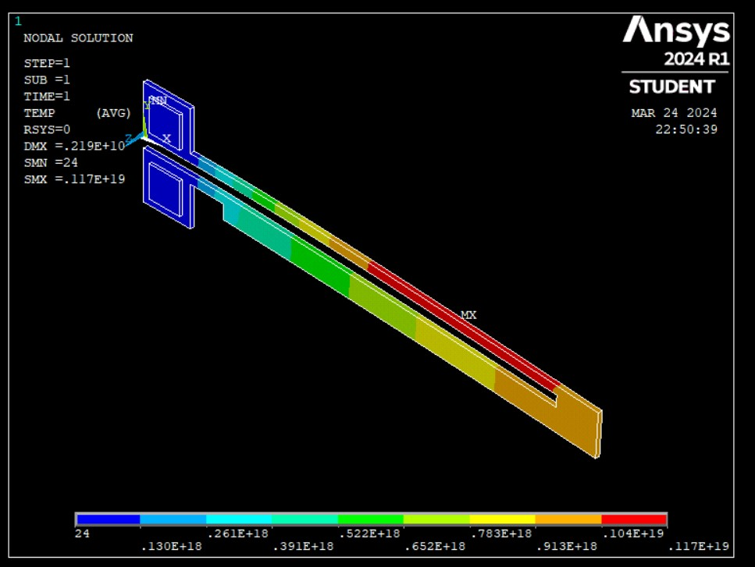

*Рис. 56 Розклад напруги у пластині електроактюатора*

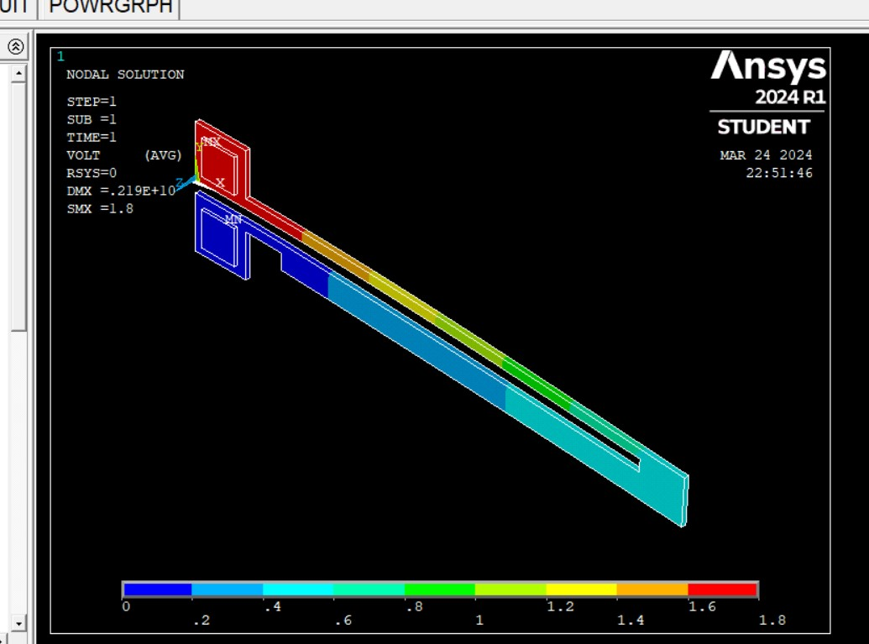

*Рис. 57 Температурне поле актюатора*

**Висновок:**

Виконуючи дану лабораторну роботу я виконав моделювання електро-тепло мікроактюатора та обчислив відхилення вістря актюатора в залежності від прикладеної напруги до контактних майданчиків. Для цього я зробив налаштування фільтрації команд для графічного інтерфейсу та встановив параметри з використанням діалогового вікна Scalar Parameters. Після цього розпочав побудову моделі із задання координати точок після чого об’єдную їх у площини. Наступним кроком будую два анкера, до яких прикладається напруга, та на яких кріпитиметься актюатор. Для цього спочатку будую точки для кожного анкера, а потім об’єдную їх у площини, аналогічно як це робилося перед цим для пластини актюатора. Після того, як всі площини побудовані створив об’ємну модель електро-актюатора. Після створення об’ємів анкерів та самої пластини актюатора, для правильної генерації сітки скінчених елементів (ССК) виконую операцію склеювання об’єктів. Потім задаю модуль Юнга та коефіцієнт Пуассона, потрібні властивості матеріалу.Тоді записую крайові умови на переміщення у вузлах анкерів, задаю температуру та напруги до поверхонь анкерів. Після чого проводжу обчислення та отримую: розклад деформацій пластини електроактюатора,розклад напруги у пластині та температурне поле.